**黄金市场分析与策略**

周三，由于俄罗斯与朝鲜签署了新的“全面战略伙伴关系”协议，进一步加剧地区紧张局势，导致金价小幅下跌之后回弹。根据俄罗斯官方媒体报道，涵盖政治、经济、文化、人文和安全等多个领域，包括共同防御。金正恩在奢华的招待会上对普京表示赞扬，承诺全力支持莫斯科在乌克兰的“特别军事行动”。此次访问引发了西方国家的广泛关注和担忧。北约秘书长斯托尔滕贝格指出，这次访问证实了俄罗斯与朝鲜、中国和伊朗等专制国家之间的密切关系。美国官员表示，朝鲜已经向俄罗斯提供了大量武器，普京可能利用此次访问寻求更多的军事支持。朝鲜向俄罗斯提供武器可能换取克里姆林宫对其核项目的支持。此外，朝鲜领导人金正恩下令扩大核武库并开发更强大的洲际弹道导弹，俄罗斯可能成为这一扩张的主要供应商。美国战略与国际问题研究中心的专家认为，这对美国来说是一个重大问题，乌克兰战争可能为金正恩提供了加强军事能力的机会。白宫警告称，任何俄罗斯对朝鲜的支持都将引发进一步制裁。

**技术面分析**

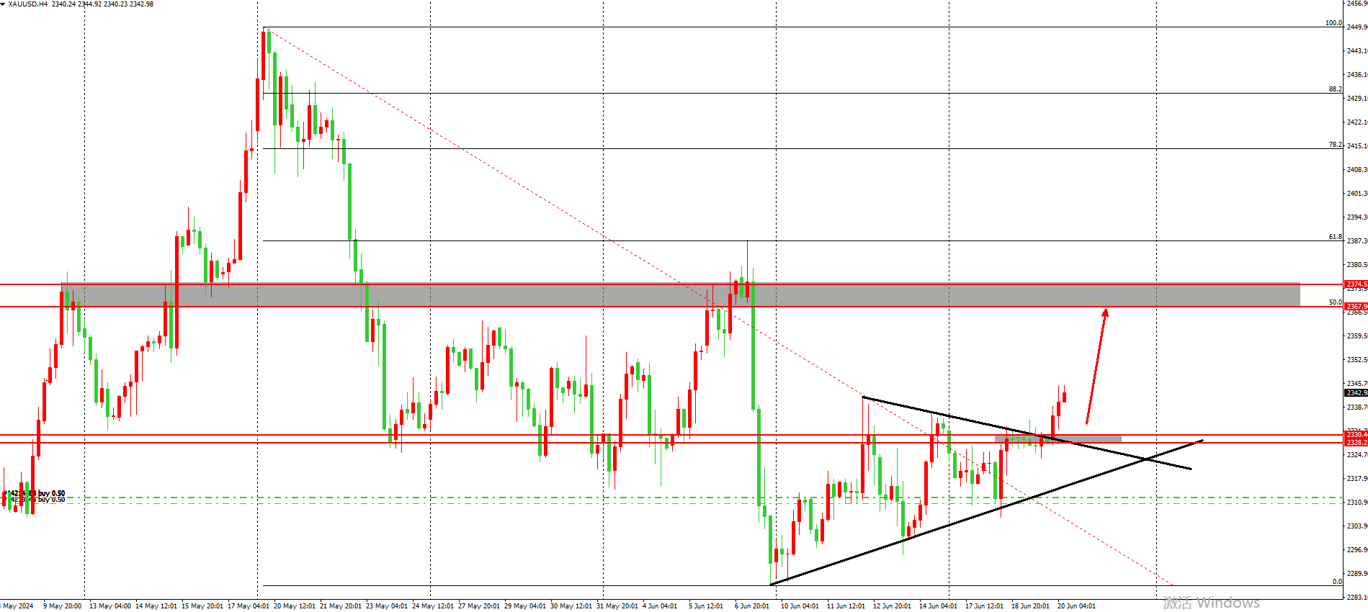

当前市场呈现多头主导的趋势，今日亚盘时段价格一度走高，下方的下行趋势线也已经被突破。对于稳健的投资者而言，建议等待市场回调至2330美元附近的支撑区后再进行多单布局。长期目标可以设定在2367美元附近的压力位，该位置恰好是黄金分割线61.8%回撤水平。如果今日无法突破2341美元附近的阻力位，预计市场将以震荡整理收场。因此，需要等待市场突破该阻力位后，才能确认后续的上涨趋势。

**黄金今日策略**

激进的投资者

做多的位置： 2334附近，止损： 2330附近，止盈： 2351附近

稳健的投资者

做多的位置： 2330附近，止损： 2323附近，止盈： 2351附近

做空的位置： 2368附近，止损： 2379附近，止盈： 2330附近

**原油市场分析与策略**

周四，原油价格在亚洲市场有所回落，徘徊在略低于七周高位的位置，因市场在等待美国库存数据的同时权衡中东地缘政治局势的发展。由于市场消化了以色列坦克开进加沙地带的消息，油价于周四早盘小幅上涨。居民和巴勒斯坦医务人员表示，以色列军队在坦克、战机和无人机的支持下进一步深入拉法市，造成8人死亡。此前，市场预计加沙危机的升级将削弱主要生产地区的石油供应，导致前日油价大幅上涨。然而，目前市场对于原油库存增加的担忧似乎盖过了对地缘政治压力升级的担忧。市场消息人士援引美国石油协会(API)的数据称，周二公布的行业报告显示，截至6月14日当周，美国原油库存增加226.4万桶。由于国家假日，美国政府的石油库存报告推迟一天公布。美国能源情报署(EIA)将于周四美国东部时间上午11点（格林尼治标准时间1500）公布上周石油库存数据。

**技术面分析**

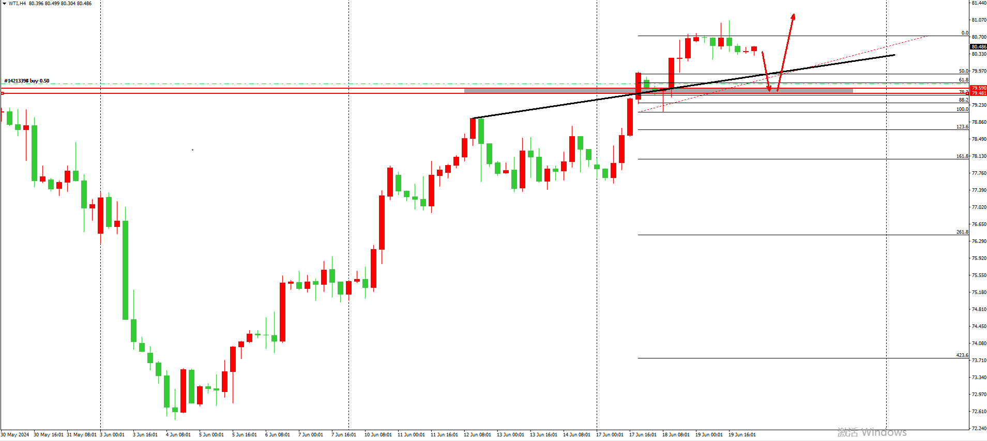

昨日，原油价格在81美元处受阻，今日从高位缓慢回落。当前的主要阻力位在81.06美元。尽管原油可能继续上涨至82美元附近，但在突破近期高位之前，个人仍持看跌观点。

根据当前原油的走势，个人认为其将突破80.6美元，但在此之前可能会先回落至一定范围。因此，建议在今日的79美元支撑区间买入，该水平恰好是黄金分割线61.8%回撤水平。务必设定止损并控制好仓位。

总体而言，建议等待原油突破81.06美元后，根据市场情况布局突破后的多单。对于稳健的投资者来说，长期目标是等待市场回调至78美元附近的支撑区再进行多单布局。

**原油今日策略**

激进的投资者

做多的位置：79.59附近，止损： 79.00附近，止盈： 81.00附近

做空的位置：80.70附近，止损： 81.08附近，止盈： 79.59附近

稳健的投资者

做多的位置：78.00附近，止损： 77.50附近，止盈： 80.00附近

**恒生指数市场分析与策略**

6月20日，中国人民银行将一年期和五年期贷款优惠利率分别维持在3.45%和3.95%不变。尽管对中国经济的担忧持续，经济学家预计中国央行将维持利率不变。降低贷款优惠利率可降低借贷成本，推动企业投资和消费支出，进而改善需求前景和高风险资产的需求。然而，由于缺乏进一步的宽松政策来提振经济，中国内地和恒生指数上市股票的需求承压。维持利率不变被视为中国央行对当前经济状况的信心不足，且缺乏进一步刺激措施可能意味着经济复苏步伐放缓。这加剧了投资者对中国经济前景的担忧，导致市场信心下降。中国人民银行这项决定后，恒生指数周四下跌0.15%。目前，投资者在等待最新的美国数据，以评估美联储是否会在9月降息。

**技术面分析**

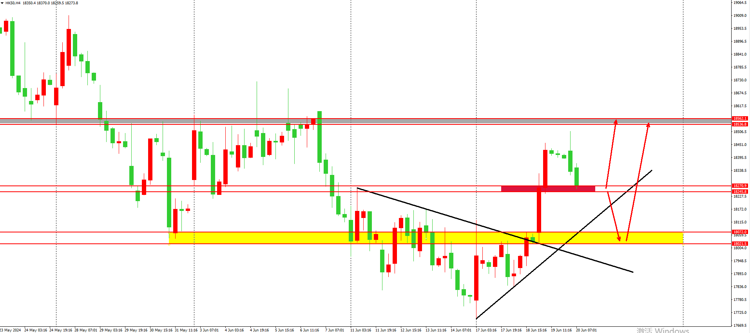

从4小时图来看，下行趋势线已被突破，加之长期趋势显示偏向上涨，因此建议以看多为主。可以等待市场回调至18072美元附近进行多单布局，目标瞄向上方18530美元附近的压力区域，该水平是较强的阻力区，市场曾多次在此位置受阻。若市场向上突破此阻力位，建议逢低买入，不宜做空。

同时，对于激进投资者，可以尝试在18270美元附近轻仓做多。如果市场跌破该水平，下一个多单布局点应在18072美元附近。

**恒生指数今日策略**

激进的投资者

做多的位置： 18270附近，止损： 18224附近，止盈： 185360附近

做空的位置： 18536附近，止损： 18724附近，止盈： 18000附近

稳健的投资者

做多的位置： 18072附近，止损： 17800附近，止盈： 19700附近

**风险提示及免责条款：市场有风险，投资需谨慎。本文不构成个人投资建议，也未考虑到个别用户特殊的投资目标、财务状况或需要。用户应考虑本文中的任何意见、观点或结论是否符合其特定状况。据此投资，责任自负。**